## Win 10 导出docker镜像

1. **打开桌面端**
2. **d查看镜像名称、ID ：docker images**

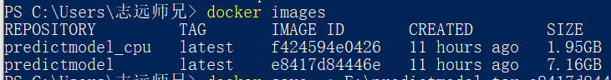

**3、导出：docker save -o <导出的文件路径.tar> <镜像名\镜像ID>**

**eg: docker save -o E:\predictmodel.tar e8417d84446e**



已经成功导出了Docker镜像tar文件。

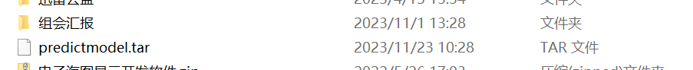

**Win10导入镜像**

1. **docker load -i <导出的文件路径.tar>**

**eg: docker load -I E:\predictmodel.tar**

1. **确认导入：检查命令输出以确保导入过程不出错。**
2. **docker images 查看是否导入成功**
3. **删除镜像：docker rmi id/name**